بسم الله الرحمن الرحيم

صلصة البولونيز للمكرونة

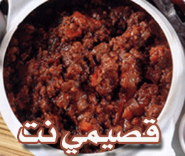

المقادير :
· 2 ملعقة طعام زيت زيتون .
· 2 فص ثوم مهروس .
· بصلة كبيرة مفرومة .
· جزرة مفرومة .
· عود كرفس مفروم .
· 500 جرام لحم مفروم .
· 2 كوب مرقة لحم ( أو مكعب ماجي باللحم مذاب بالماء) .
· 3 طماطم مقشرة .
· نصف كوب معجون طماطم .
· 2 ملعقة طعام بقدونس مفروم .
· ملح وفلفل وبهارات .

الطريقة :
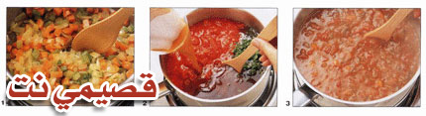

(1) سخني الزيت في مقلاة عميقة وأضيفي البصل والثوم والجزر والكرفس ، قلبيها لمدة 5 دقائق على نار هادئة أو حتى يصبح لونها ذهبيا .
(2) ارفعي على النار وأضيفي اللحم المفروم والطماطم ، مع تقطيع اللحم وفصله باستخدام الشوكة ، وقلبيه جيدا حتى يصبح لونه ذهبيا ، أضيفي معجون الطماطم ومرقة اللحم والبقدونس .
(3) اتركيه ليغلي ، ثم خففي على النار واتركيه لمدة 1 1/2 ساعة مع تقليبه بين الحين والآخر ، أضيفي له الملح والفلفل والبهارات ، ثم ارفعيه عن النار .

